НАЯ ПОЧТА
ЭЛЕКТРОННАЯ ПОЧТА
РОССТАТ  ТЕРРИТОРИАЛЬНЫЙ ОРГАН  ФЕДЕРАЛЬНОЙ СЛУЖБЫ  ГОСУДАРСТВЕННОЙ СТАТИСТИКИ  ПО РЯЗАНСКОЙ ОБЛАСТИ  (РЯЗАНЬСТАТ) |  |  |  |  |  |  |  | Заместителю министра  сельского хозяйства и продовольствия  Рязанской области  Костикову В.С.
Типанова ул., дом 4, г. Рязань, 390013
Тел.: (4912) 25-23-21, факс: (4912) 25-44-49
http://ryazan.gks.ru; E-mail: P62_mailrzn@gks.ru
 | 01.03.2022 |  | № | 04-104/295
 | на № | ВК/5-758 | от | 25.02.2022
О средних ценах производителей
сельскохозяйственной продукции

Уважаемый Виталий Сергеевич!
Территориальный орган Федеральной службы государственной статистики по Рязанской области направляет информацию о средних ценах производителей сельскохозяйственной продукции, реализованной сельскохозяйственными организациями Рязанской области за 2021 год:
Наименование | Среднегодовые цены,  в рублях за тонну¹⁾
Пшеница | 14102
пшеница, кроме твердой пшеницы | 14102
пшеница мягкая 3 класса | 14649
пшеница мягкая 4 класса | 14015
пшеница мягкая 5 класса | 13687
Кукуруза | 13565
Ячмень | 13138
Рожь | 11803
Овес | 9584
Тритикале | 9915
Горох сушеный | 19301
Бобы соевые | 36415
Семена рапса | 49856
Семена подсолнечника | 36153
Капуста всех сортов | 14772
Морковь столовая | 15103
Картофель | 11392
Корнеплоды свеклы сахарной | 4274
Кукуруза на корм | 15494
Семечковые плоды | 49136
Крупный рогатый скот | 111422
Овцы и козы | 135728
Свиньи | 103010
¹⁾ Средние цены производителей не включают налог на добавленную стоимость, снабженческо-сбытовые, транспортные и другие налоги, не входящие в себестоимость.

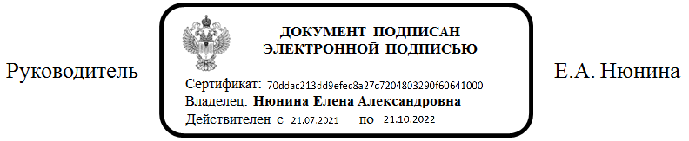
Жохова Алла Ренатовна
+7 (4912) 25-44-48
Отдел сводных статистических работ
и общественных связей

